2023-2024学年高一下学期开学检测试题
生 物（答案在最后）
注意事项：
1．答卷前，考生务必将自己的姓名和座位号填写在答题卡上。
2．回答选择题时，选出每小题答案后，用铅笔把答题卡对应题目的答案标号涂黑。如需改动，用橡皮擦干净后，再选涂其他答案标号。回答非选择题时，将答案写在答题卡的相应位置上。写在本试卷上无效。
3．考试结束后，将本试卷和答题卡一并交回。
一、选择题∶（本大题包括30小题，每小题 2分，共60分。在每小题给出的四个选项中，只有一项是符合题目要求的。）
1. 下列有关生物科学史叙述，正确的有几项（ ）
①施莱登和施旺总结出新细胞是由老细胞分裂产生的②辛格和尼科尔森提出了生物膜的流动镶嵌模型③电镜下细胞膜呈清晰的亮—暗—亮三层结构，罗伯特森认为生物膜由脂质—蛋白质—脂质三层构成④希尔证明了植物光合作用产生的氧气中的氧元素全部来自水⑤萨姆纳从刀豆种子中提取了脲酶，后来又证明了脲酶是蛋白质⑥同位素标记的小鼠细胞和人细胞融合实验以及其他相关的实验证据表明，细胞膜具有流动性⑦欧文顿经过多次反复实验，最终证明膜由脂质组成⑧细胞之间的信息交流，一定离不开受体的识别作用
A. 两项 B. 三项 C. 四项 D. 五项
2. 细胞学说的建立过程是一个在科学探究中开拓、继承、修正和发展的过程，充满了耐人寻味的曲折。下列相关说法正确的是（ ）
A. 细胞学说关于一切生物都由细胞发育而来的论点，促进了胚胎学、解剖学、生理学的融通和统一
B. 罗伯特·胡克用自制的显微镜观察到不同形态的细菌、红细胞和精子等
C. 耐格里通过观察分生区细胞，发现新细胞的产生是细胞分裂的结果
D. 细胞学说使生物学研究进入到分子水平，揭示了生物界的统一性
3. 对下列生物的分类正确的是（ ）
①酵母菌 ②念珠蓝细菌 ③新冠病毒 ④黑藻 ⑤水绵⑥HIV（艾滋病病毒） ⑦根瘤菌 ⑧变形虫 ⑨支原体
A. 具有核膜的生物只有①⑤⑧ B. 有核糖体但无染色体的是②⑦⑨
C. 无核糖体的是③⑥⑦ D. 属于自养生物的是①②④⑤
4. 下图所示为对刚收获的种子进行的一系列处理。据图分析下列有关叙述正确的是（ ）
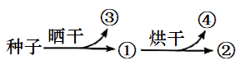
A. ①和②均有生命活力，但含水量不同
B. ①→②主要发生的是自由水转化成结合水
C. 晒干时损失的水是结合水
D. 对大多数细胞来说，③的含量高于④
5. 下列有关水的特性与水的生理功能相互对应关系的叙述，不正确的是（ ）
A. 水是极性分子决定其是细胞内良好溶剂，许多物质可以溶解其中
B. 水分子间弱吸引力氢键决定其具有流动性，是物质运输所必需
C. 水具有较高的比热容，为细胞创造舒适的液体环境
D. 水在低温下结冰，利于细胞处于休眠状态从而度过不利环境条件
6. 随着航天科技事业的发展，目前已经探明在火星两极地区有固态水，而那里的土壤中含有生命必需的K、Na、Mg等元素，科学家也曾在火星上发现流动水的痕迹，下列有关水和无机盐的叙述，不正确的有（ ）
①水能溶解、运输营养物质和代谢废物，并维持细胞形态
②适当补充I⁻，可预防缺碘引起的甲状腺功能减退症和大脖子病
③哺乳动物的血液中钙离子含量过高，会出现抽搐等症状
④无机盐可以为人体生命活动提供能量
⑤休眠种子与萌发种子相比，结合水与自由水的比值更小
⑥大量元素铁的缺乏会引起缺铁性贫血
⑦体内Na⁺缺乏会引起神经、肌肉细胞的兴奋性降低，最终引起肌肉酸痛、无力等
⑧糖类是细胞内主要的能源物质，不参与组成细胞的结构
A. 六项 B. 五项 C. 四项 D. 三项
7. 种子中储藏着大量淀粉、脂质和蛋白质，不同植物的种子中，这些有机物的含量差异很大。通常根据有机物的含量将种子分为淀粉种子、油料种子和豆类种子。下图是油料种子成熟和萌发过程中营养物质的含量变化示意图。以下说法正确的是（ ）
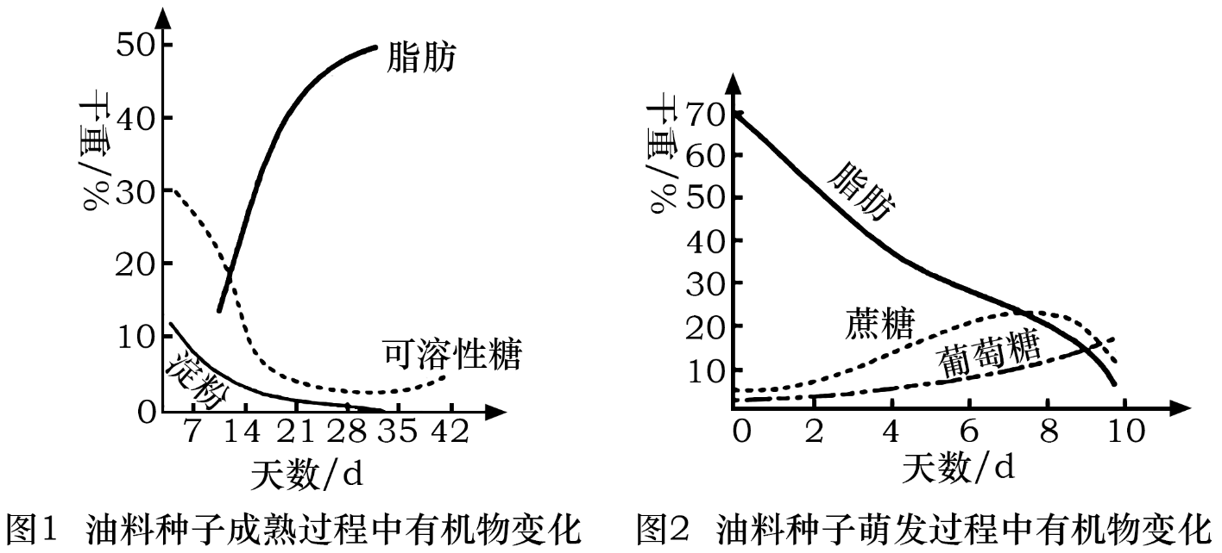
A. 油料种子萌发初期，干重会先增加，导致增加的主要元素是C
B. 种子成熟后进入休眠状态，其中结合水含量下降
C. 油料种子萌发早期自由水含量增加，无机盐含量也会明显增加
D. 与淀粉种子相比，播种时油料种子因需氧气多而适宜浅播
8. 细胞增殖周期中的分裂间期依次分为G₁、S、G₂三个时期，分裂间期结束进入分裂期（M）。下表为某细胞的细胞周期各阶段时长，相关叙述正确的是（ ）
时间 | G₁ | S | G₂ | M
时长（h） | 9 | 6 | 2.5 | 1.5
注：G₁（DNA合成前期）；S（DNA合成期）；G₂（DNA合成后期）
A. 所有具备分裂能力的细胞都具有细胞周期
B. 处于M期的细胞至少需要10.5h才能到达S期
C. S期结束后，DNA分子数目和染色体数目均加倍
D. 使用DNA合成抑制剂可以有效控制癌细胞的增殖
9. 下列有关蛋白质结构与功能的叙述，正确的是（ ）
A. 蛋白质分子变性会导致肽键断裂，生物学活性丧失
B. 鹅膏蕈碱是一种环状八肽，分子中含有七个肽键
C. 将抗体溶于NaCl溶液中会造成其生物活性的丧失
D. 蛋白质分子彻底水解的产物是氨基酸
10. 如图为氨基酸分子的结构通式，下列叙述正确的是（ ）
以上内容仅为本文档的试下载部分，为可阅读页数的一半内容。如要下载或阅读全文，请访问：https://d.book118.com/286203142115010100

